双休检测16
（时间：60分钟，满分：90分）

一、单项选择题（共7小题，每小题5分，共35分）
1.（2026·江苏徐州阶段练习）下列说法正确的是（ ）
A.多面体至少有3个面
B.有2个面平行，其余各面都是梯形的几何体是棱台
C.各侧面都是正方形的四棱柱一定是正方体
D.棱柱的侧棱相等，侧面是平行四边形
2.（2026·上海崇明期中）△AOB的斜二测直观图△A'O'B'如图所示，则△AOB的面积是（ ）
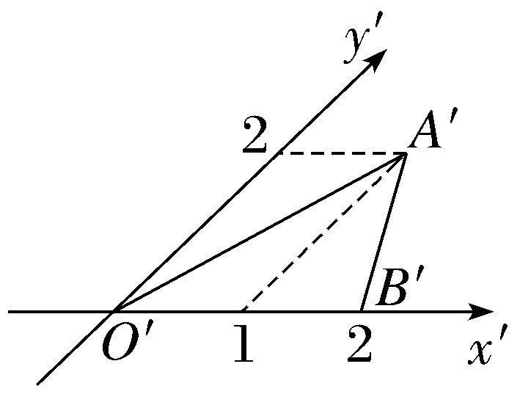
A.$\sqrt{2}$ B.4$\sqrt{2}$
C.2$\sqrt{2}$ D.4
3.一个体积为8 cm³的正方体的顶点都在球面上，则球的表面积是（ ）
A.8π cm² B.12π cm²
C.16π cm² D.20π cm²
4.如图，在直三棱柱ABC-A₁B₁C₁中，AB＝AC＝AA₁，∠BAC＝60°，则AB₁与平面AA₁C₁C所成角的正弦值等于（ ）
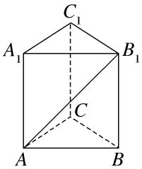
A.$\frac{\sqrt{2}}{2}$ B.$\frac{\sqrt{3}}{2}$
C.$\frac{\sqrt{6}}{4}$ D.$\frac{\sqrt{10}}{4}$
5.（2026·湖北武汉开学考）如图，点A，B，C，M，N为正方体的顶点或所在棱的中点，则下列各图中，不满足直线MN∥平面ABC的是（ ）
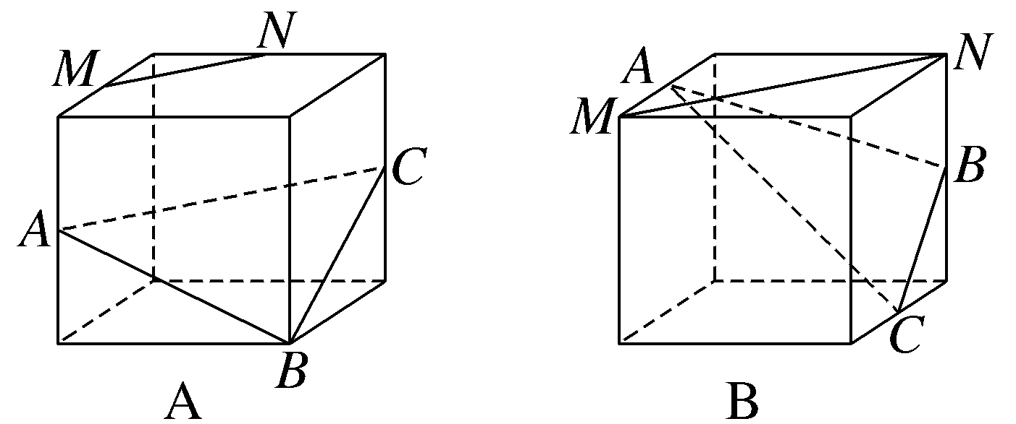
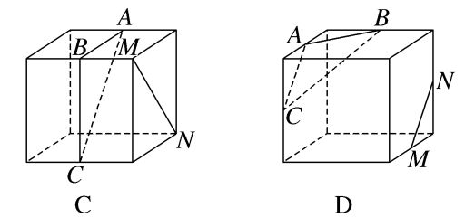
6.〔一题多解〕如图，已知正方体ABCD-A₁B₁C₁D₁，M，N分别是A₁D，D₁B的中点，则（ ）
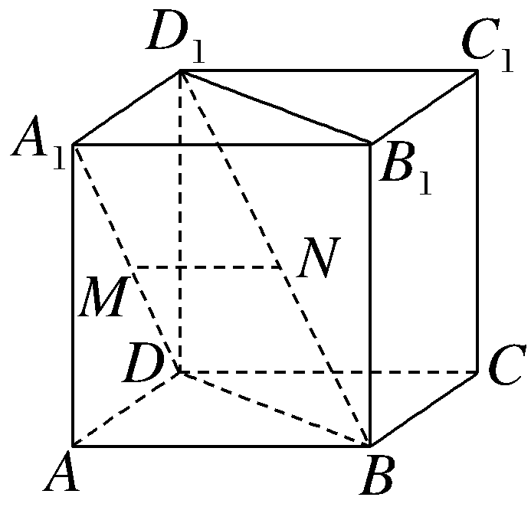
A.直线A₁D与直线D₁B垂直，直线MN∥平面ABCD
B.直线A₁D与直线D₁B平行，直线MN⊥平面BDD₁B₁
C.直线A₁D与直线D₁B相交，直线MN∥平面ABCD
D.直线A₁D与直线D₁B异面，直线MN⊥平面BDD₁B₁
7.已知圆台的上、下底面半径分别为1和3，母线长为2$\sqrt{2}$，则下列说法不正确的是（ ）
A.圆台的母线与底面所成的角为45°
B.圆台的侧面积为8$\sqrt{2}$π
C.圆台的体积为$\frac{14}{3}$π
D.若圆台的两个底面的圆周在同一个球的球面上，则该球的表面积为40π
二、多项选择题（共2小题，每小题6分，共12分）
8.已知a，b，c为三条直线，α，β，γ为三个平面.下列命题为真命题的是（ ）
A.若a⊥c，b⊥c，则a∥b
B.若a∥α，a⊂β，α∩β＝b，则a∥b
C.若a⊥α，a⊂β，则α⊥β
D.若α⊥γ，β⊥γ，α∩β＝a，则a⊥γ
9.如图，在棱长为1的正方体ABCD-A₁B₁C₁D₁中，M是A₁B₁的中点，P是侧面CDD₁C₁上的动点，且MP∥平面AB₁C，则（ ）
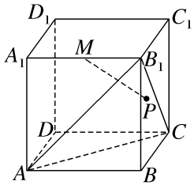
A.点P在侧面CDD₁C₁上的轨迹长度为$\frac{\sqrt{2}}{2}$
B.异面直线AB与MP所成角的最大值为$\frac{π}{2}$
C.三棱锥A-PB₁C的体积为定值$\frac{1}{24}$
D.直线MP与平面ABB₁A₁所成角的正切值的取值范围是[1，$\sqrt{2}$]
三、填空题（共3小题，每小题5分，共15分）
10.《本草纲目》中记有麦门冬这一种药物，书中所提麦门冬，别名麦冬、寸冬等，临床可用于治疗肺燥干咳、津伤口渴、喉痹咽病、阴虚劳嗽等.一个麦门冬可近似看作底面拼接在一起的两个圆锥，如图所示，则该麦门冬的体积约为 .
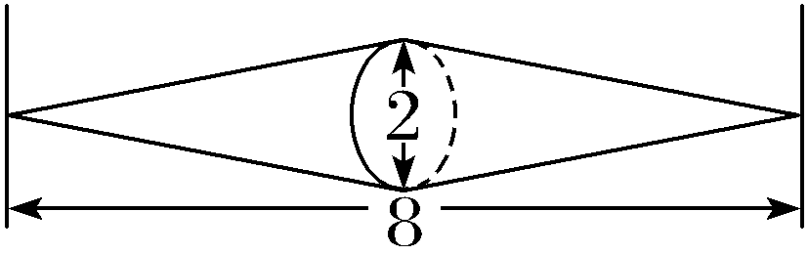
11.如图，已知AB，CM分别为圆柱上、下底面的直径，且AB＝2，圆柱的高为$\sqrt{3}$，AB⊥CM，则点M到平面ABC的距离为 .
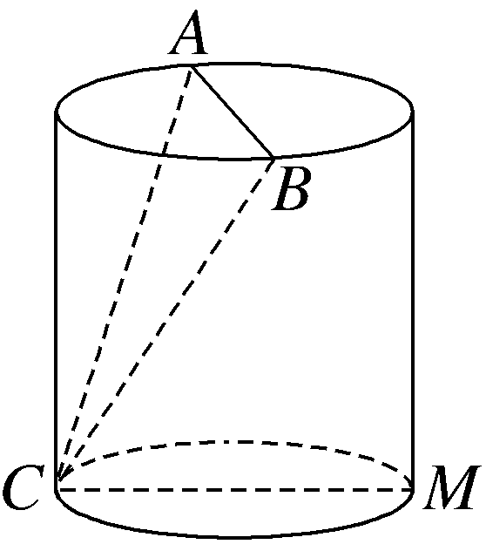
12.（2026·浙江期中）四棱锥P-ABCD的底面是边长为1的正方形，如图所示，点E是棱PD上一点，PE＝$\frac{3}{5}$PD，若$\vec{PF}$＝λ$\vec{PC}$且满足BF∥平面ACE，则λ＝ .
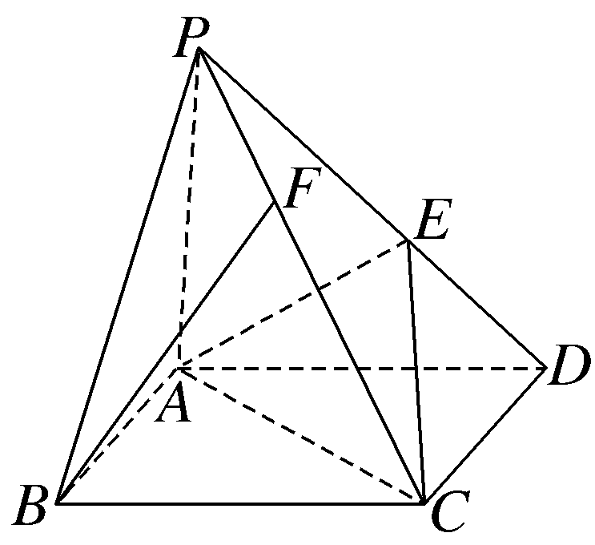
四、解答题（共2小题，共28分）
13.（13分）（2026·河南阶段练习）如图，在四棱锥P-ABCD中，底面ABCD为菱形，∠ABC＝60°，PA⊥平面ABCD，AP＝AB，E，F分别为BC，PD的中点.求证：
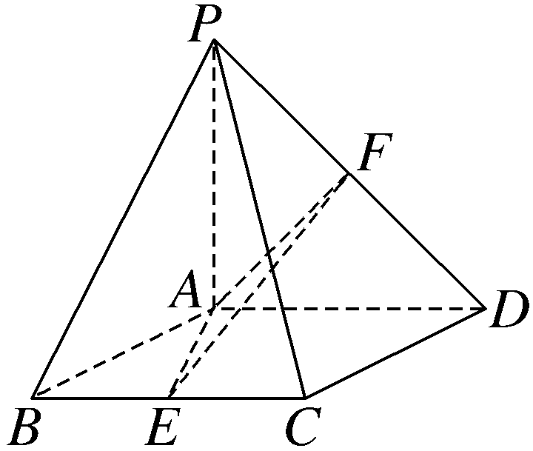
（1）EF∥平面PAB；
（2）PD⊥平面AEF.
14.（15分）（2026·陕西咸阳期中）如图，在直四棱柱ABCD-A₁B₁C₁D₁中，底面ABCD为正方形，E为棱AA₁的中点，AB＝2，AA₁＝3.
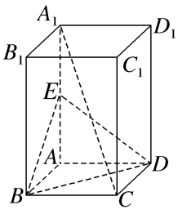
（1）求三棱锥A-BDE的体积；
（2）在DD₁上是否存在一点P，使得平面PA₁C∥平面EBD？如果存在，请说明P点位置并证明；如果不存在，请说明理由

